Керівнику Всеукраїнського
проекту «Школа миру»
Поповичу Володимиру Васильовичу,
генерал-майору запасу,
Голові Асоціації миротворців України
від директора школи № 158
Назарової Ольги Володимирівни
Адреса школи: вул. Леся Сердюка, 46,
м. Харків, 61184

Звіт щодо проведення заходу
Назва заходу День українського козацтва. «А ми тую козацькую славу збережемо!»
Дата проведення 08.10.2018
Короткий опис заходу та його результати Святковий захід для учнів 4-х класів. Метою є розширення знаннь учнів про запорізьких козаків, їх традицій, побуту, звичаїв. Виховування патріотизму, шанобливого ставлення до запорожців, спонукання до наслідування їх кращих рис характеру: добродушності, безкорисливості, товариськості, бажання завжди прийти на допомогу. Розвиток фізичних якостей дітей, спритності, кмітливості, активності, поваги до народних традицій, історії країни.
Кількість учасників (учнів, учителів, батьків) 74
Вік учасників заходу 9-10 років
Представники громадських організації, ЗМІ (якщо є) Інга Юліївна Тавровська-Сілко (мати загиблого учня Артура Сілка), отаман Харківської обласної організації українського реєстрового козацтва, генерал козацтва Федоряка Олександр Дмитрович, отаман Київського району м. Харкова, полковник Мельник Володимир Олексійович
Фотографії
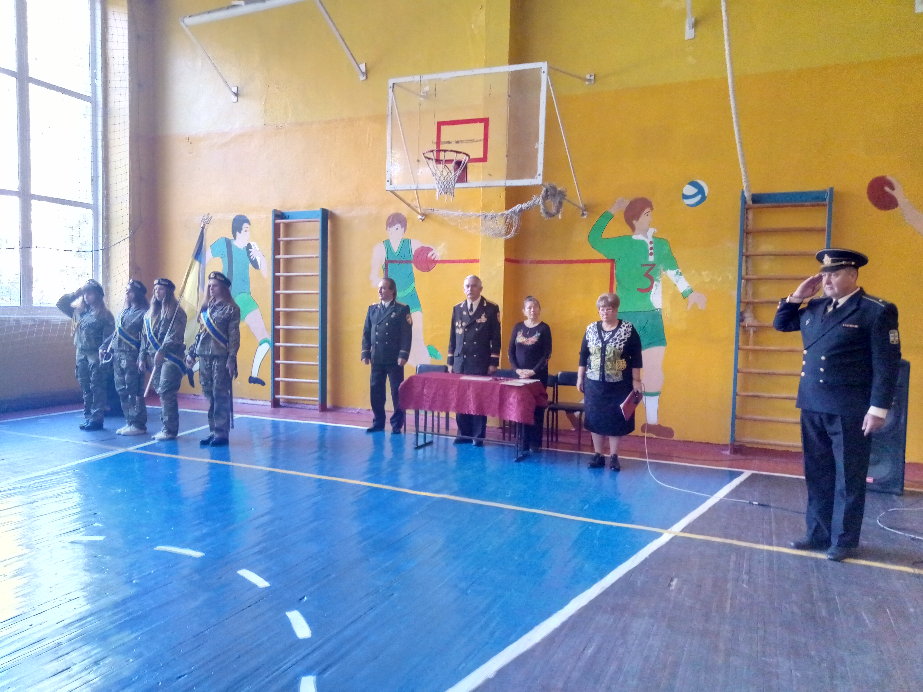
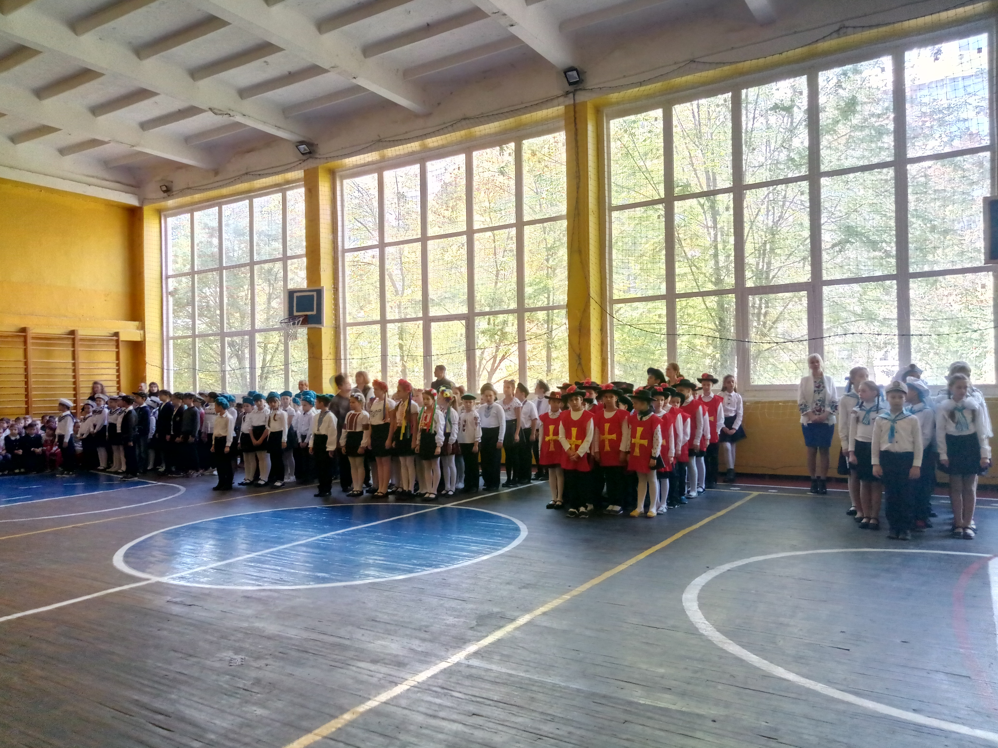
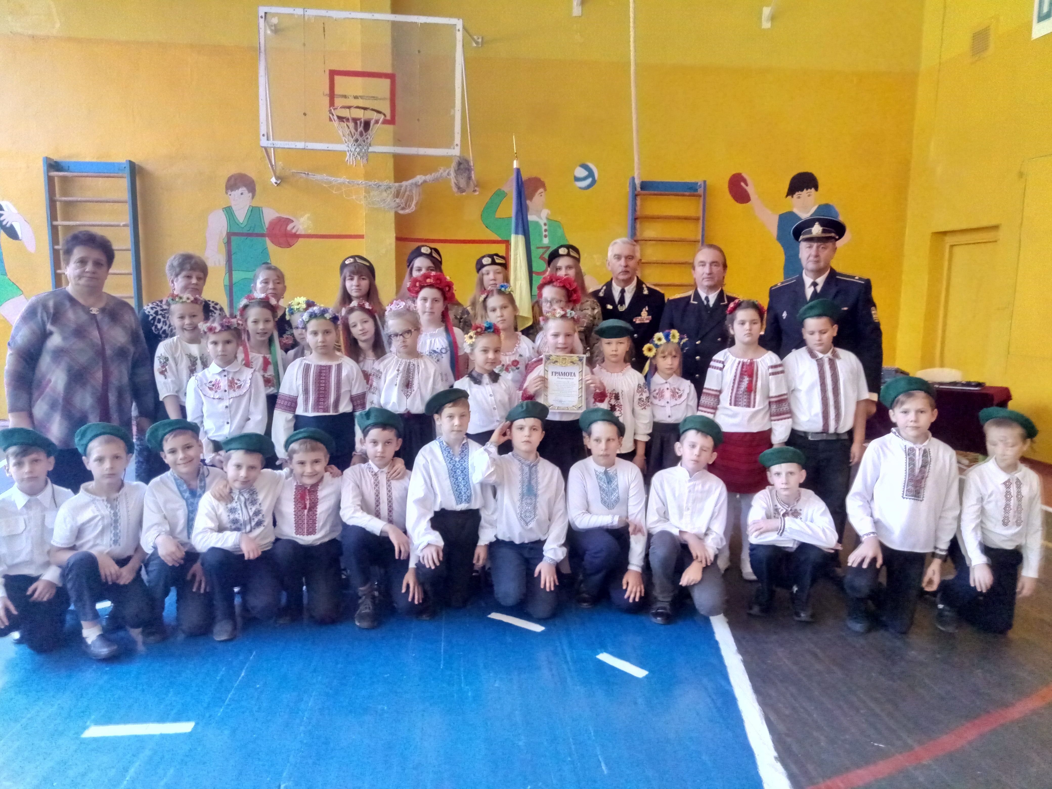

Відповідальний за реалізацію
проекту у школі Козакова Марина Ігорівна, тел.(067)5972289

Директор школи Назарова Ольга Володимирівна
тел. (057)7251389, E – mail: sch_158@ukr.net
Керівнику Всеукраїнського
проекту «Школа миру»
Поповичу Володимиру Васильовичу,
генерал-майору запасу,
Голові Асоціації миротворців України
від директора школи № 158
Назарової Ольги Володимирівни
Адреса школи: вул. Леся Сердюка, 46,
м. Харків, 61184

Звіт щодо проведення заходу

Назва заходу Виготовлення оберегів та поробок до дня Збройних сил України для шкільної виставки «З Україною в серці!»
Дата проведення 01.10-05.10.2018
Короткий опис заходу та його результати На уроках трудового навчання учням було запропоновано виготовити поробки на патріотичну тематику. В роботи було вкладено душу і вміння.
Кількість учасників (учнів, учителів, батьків) 115
Вік учасників заходу 11-14 років
Представники громадських організації, ЗМІ (якщо є)
Фотографії
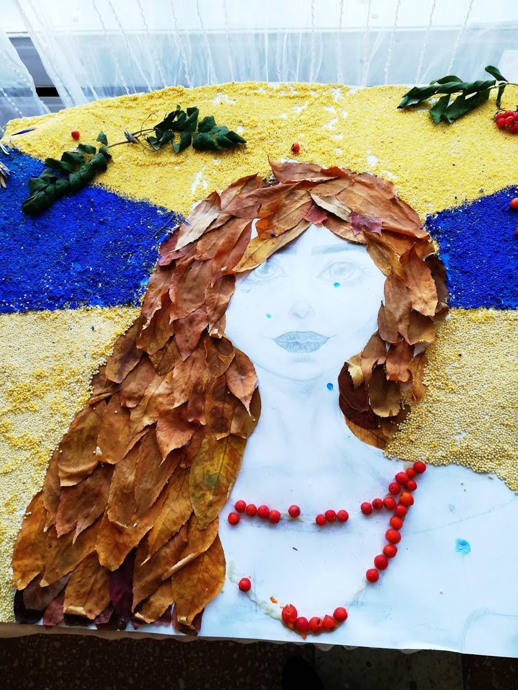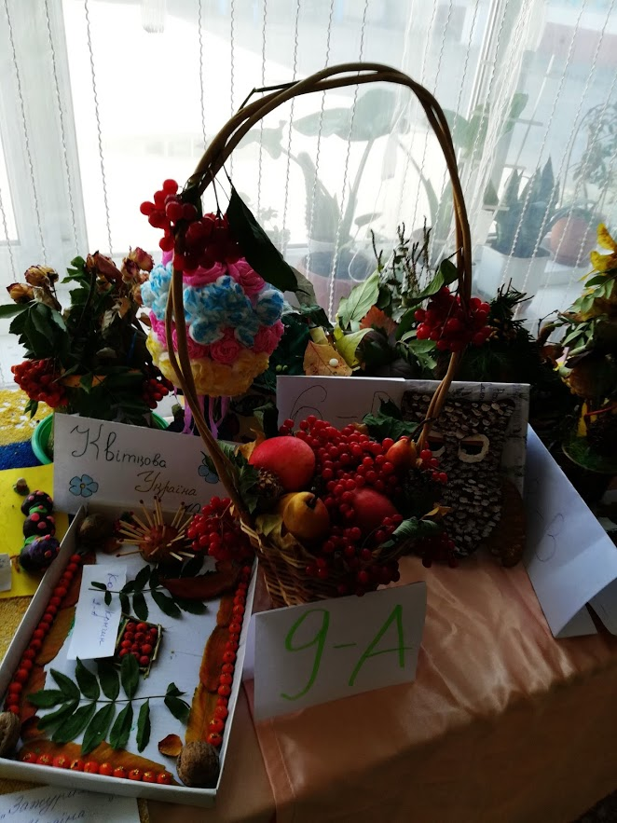

Відповідальний за реалізацію
проекту у школі Козакова Марина Ігорівна, тел.(067)5972289

Директор школи Назарова Ольга Володимирівна
тел. (057) 7251389, E – mail: sch_158@ukr.net

Керівнику Всеукраїнського
проекту «Школа миру»
Поповичу Володимиру Васильовичу,
генерал-майору запасу,
Голові Асоціації миротворців України
від директора школи № 158
Назарової Ольги Володимирівни
Адреса школи: вул. Леся Сердюка, 46,
м. Харків, 61184

Звіт щодо проведення заходу
Назва заходу Урочиста лінійка до Дня захисника України «Сила нескорених»
Дата проведення 08.10.2018
Короткий опис заходу та його результати На лінійку було запрошено матір загиблого в АТО випускника школи Артура Сілка; переглянуто фільм про хлопця, який відзняв телеканал 1+1 для телепередачі « Хоробрі серця».
Було сформовано в учнів почуття патріотизму, любові до свого краю, народу та його історії; ми намагалися сформувати та розвити мотивацію, спрямовану на підготовку до захисту Вітчизни на прикладі подвигу героїв сьогодення; виховати громадянські почуття, свідому соціальну активність та відповідальність.
Кількість учасників (учнів, учителів, батьків) 208
Вік учасників заходу 12-15 років
Представники громадських організації, ЗМІ (якщо є) представники батьківської ради, Інга Юліївна Тавровська-Сілко (мати загиблого учня Артура Сілка), отаман Харківської обласної організації українського реєстрового козацтва, генерал козацтва Федоряка Олександр Дмитрович, отаман Київського району м. Харкова, полковник Мельник Володимир Олексійович
Фотографії

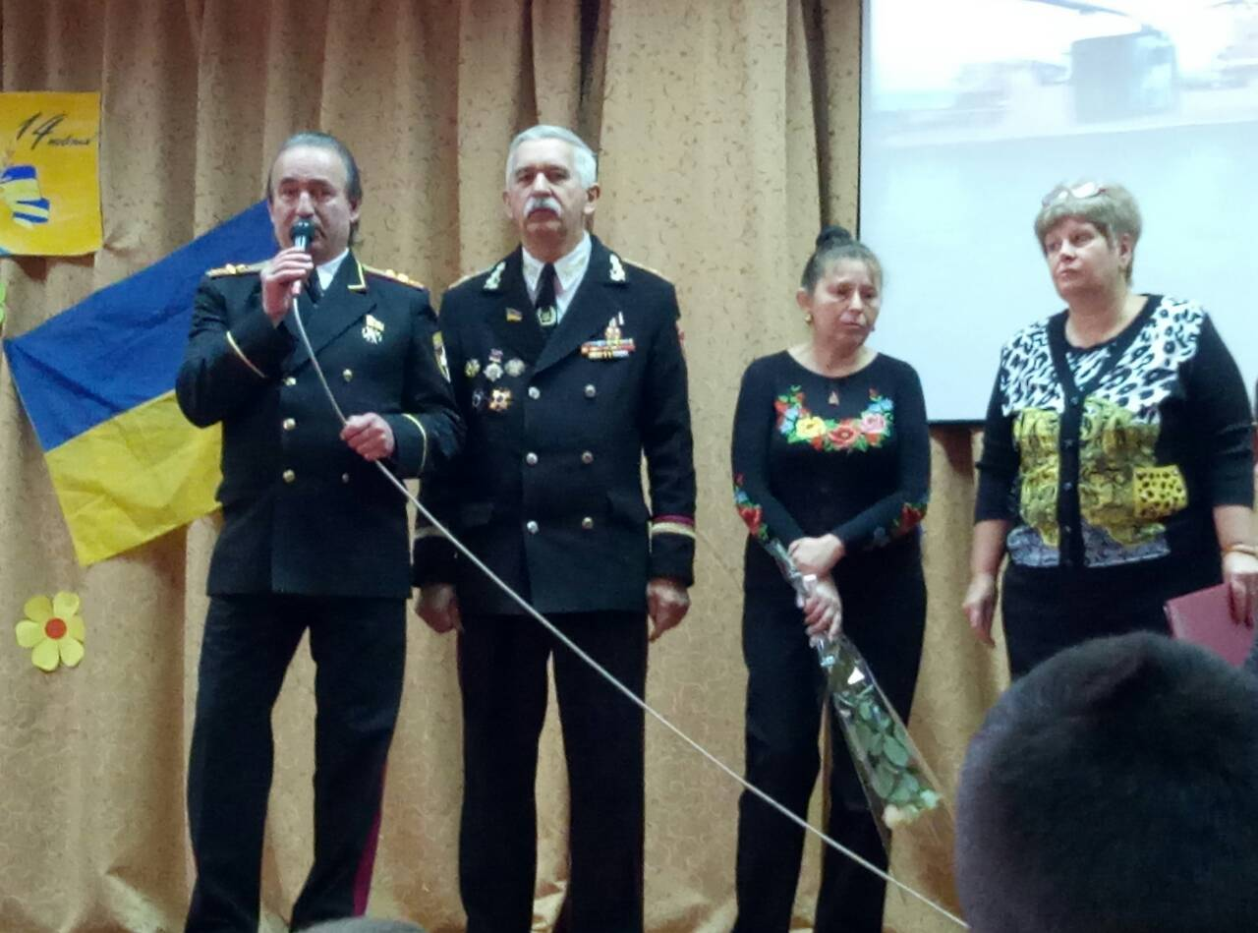
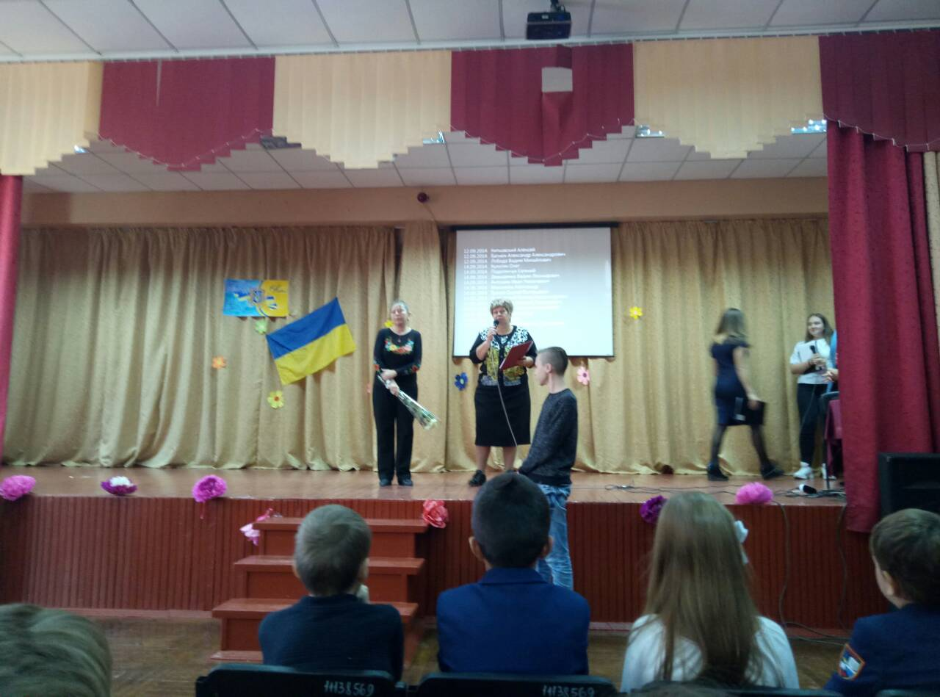

Відповідальний за реалізацію
проекту у школі Козакова Марина Ігорівна, тел.(067)5972289

Директор школи Назарова Ольга Володимирівна
тел. (057) 7251389, E – mail: sch_158@ukr.net

